Curso de Teste de Software - EBAC

[Tarefa 001] – Relatório de acessibilidade

Site a ser observado: <http://lojaebac.ebaconline.art.br/>

Responsável Técnico pela observação: Marco Antonio Saldanha Siqueira Lima

Ferramentas utilizadas: Lighthouse , GTmetriz , relatórios em anexo.

Guia de diretrizes utilizados WCAG

[Verificação 001] – Relatório de execução Lighthouse, observando acessibilidade, desempenho e SEO, em uma página web.

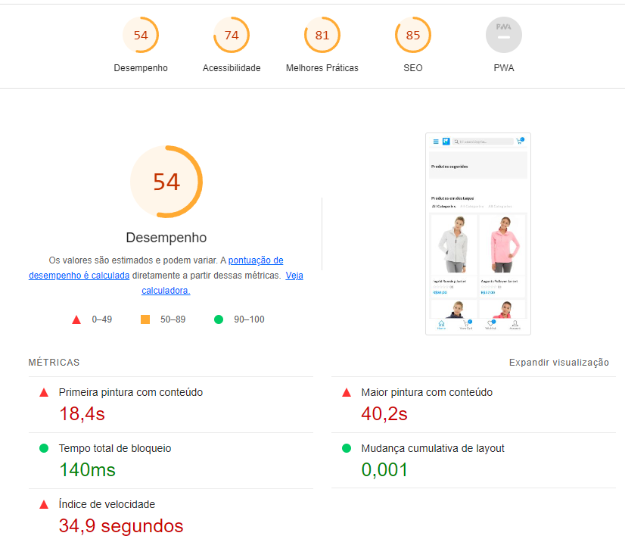

Relatório indica que a página está mediana, não atendendo todas as necessidades, porém existe alguns pontos a serem melhorados, com uma média entre os quatros pontos de 73,5%.

[Verificação 002] – Observações relevantes ao desempenho

1. - Oportunidades a se melhorar
   1. Realizar verificação de quais pontos estão causando lentidão de renderização, e verificar problemas com demora de resposta do servidor, na própria ferramenta indica que existem vários plug-ins do WordPress que podem ajudar a incorporar ativos críticos ou adiar recursos menos importantes, para ajudar na otimização, porém ainda é necessário alteração no código do site, pois a função acima pode alterar funções e recursos.
   2. Apagar trechos de código css e JavaScript que não estão sendo utilizados
2. Diagnóstico de problemas
   1. Imagem com tamanho maior que o necessário, causando lentidão no carregamento da página
   2. DOM com tamanho excessivo. Manter apenas as páginas que fazem sentido para o negócio.
      1. Neste caso tivemos uma lentidão na DOM, pois no site loja ebac possui várias páginas home para testes
   3. Realizar uma fatoração e estudo de boas práticas para agilizar o carregamento da página, principalmente no primeiro acesso.

[Verificação 003] – Observações de acessibilidade

1. Problema em elemento ARIA específico para acessibilidade:

1. Botões sem nome acessível

1. Imagem sem atributo
2. Links sem nome compreensível:

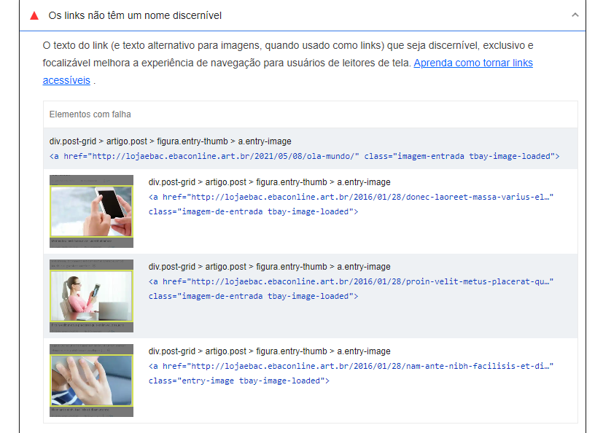

1. Cores de contraste de primeiro e segundo plano sem contraste suficiente:

1. Item de lista não contido em elemento pai

[Verificação 004] – Observações de SEO

1. Página sem meta descrição:

1. Página está bloqueada para indexação

[Verificação 004] – Observações de Boas Práticas

1. Não usar HTTPS:

[Verificação 005] – Observações de verificação PWA

1. O manifesto do aplicativo da Web ou o service worker não atendem aos requisitos de instalação:

1. Otimização e tela inicial personalizada :

Relatório acerca da Acessibilidade:

Inicialmente conforme apontado no presente relatório, em relação ao elemento ARIA, se faz necessário para uma melhor performance a criação de funções específicas a serem executadas, portanto e necessário certificar de que os elementos que incluem funções ARIA explícitas ou implícitas incluam elementos filhos obrigatórios, conforme o seguinte site: <https://dequeuniversity.com/rules/axe/4.8/aria-required-children> , no qual explica a sua importância , e como transmitir o contexto ao usuário, possibilitando a execução de funcionalidades de acessibilidade pretendida .

Segundo em relação as imagens sem botão com nome acessível, se faz necessário a criação de botões acessíveis, para usuários que necessitam de leitores de telas, sendo demostrado como deve ser realizado a configurações dos botões conforme a seguir:

Nesse contexto, em relação ao fato de os links não terem um nome discernível, ou seja, não possuem texto alternativo, portanto necessário alterar no CSS do site colocando texto alternativo nas imagens do site, bem como alterando as cores e contrastes na HTML do site melhorando assim não somente o design, mas também a acessibilidade do site.

[Tarefa 002] – Modificar página

